第五學階段 科學素養導向試題命題卡
題目名稱 | 土壤液化躲得過嗎？
情境範疇 | 生活情境
題幹 | 小彥非常擔心居住的安全，因此他以「土壤液化」為題進行研究。由於臺灣地區地面10公尺深的範圍內，大多是結構較鬆散的泥砂，可能會發生土壤液化。為了減少土壤液化對建築的損害，許多建築物在蓋的時候，會在建物底層打樁作為基礎(圖一)，有的則是將10公尺深的泥沙去除後灌漿或回填礫石(圖二)。  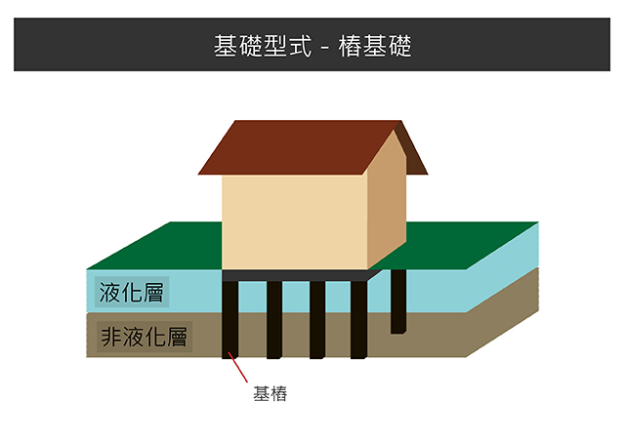  (圖一) 樁基礎  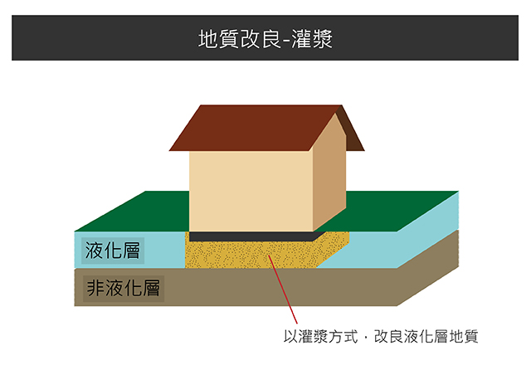  (圖二)灌漿  在觀賞了土壤液化的影片之後，小彥決定重製土壤液化的實驗。此外，因為小彥看到家附近的工地正在灌漿，他也另外進行一個灌漿地質下的土壤液化模擬實驗。  小彥利用透明水桶作為容器，並以充填水的鋁箔包當作房屋進行實驗 (圖三)。將乾燥的海灘細沙倒入水桶至10cm高，然後把1200ml的水均勻倒入沙中，最後在上面覆蓋5cm高的乾燥沙子，完成實驗準備。  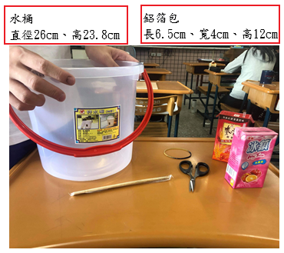  (圖三)實驗的水桶及房子  對照組-不灌漿：  - 模擬影片中的裝置，將鋁箔包放置於沙面上，鋁箔包最大面積的那一面朝下(圖四)。  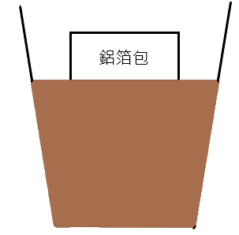  (圖四)對照組的裝置  - 將整個水桶放置於小滑板上，以40cm/sec的速度往返搖晃。  - 紀錄開始搖晃到鋁箔包全部沒入細砂的時間。  實驗組-灌漿工法：  - 將填好的沙子中挖出一個長與寬各為6.5cm及12cm，深度為5cm的洞，以熱熔膠製作一個符合坑洞大小的長方體，並將鋁箔包黏在上方(圖五)。  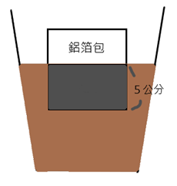  (圖五)實驗組的裝置  - 將整個水桶放置於小滑板上，以40cm/sec的速度往返搖晃。  - 紀錄開始搖晃到鋁箔包全部沒入細砂的時間。  - 若鋁箔包脫離熱熔膠的長方體，則數據不計，重新進行實驗。  小彥分別進行10次實驗，取得有效數據8次後，將數據平均如下：  對照組-不灌漿：1.2分鐘  實驗組-灌漿工法：3.0分鐘  實驗進行同時，小彥也觀察了鋁箔包的沉陷狀態：  對照組：鋁箔包會從某一個角開始陷落，直到完全沒入細砂中。  實驗組：鋁箔包與長方體一起搖晃，陷落方式與對照組相似。
取材說明 | 模擬實驗

問題一 | 附圖為台北盆地的土壤液化潛勢圖(圖五)，紅色、黃色與綠色的區塊代表發生土壤液化時的嚴重程度，不代表地震時就會發生土壤液化。  對照台北盆地的地質圖時(圖六)，我們可以發現土壤液化較易發生在哪一種地區？ (A)火成岩構成的地區 (B)沉積岩為主的地區 (C)經高壓變質的變質岩區 (D)覆蓋鬆軟沉積物的地區。
參考答案 | D
答案（評分準則） | 編碼 | 定義 | 作答情形
答案（評分準則） | 1 |  | (D)
答案（評分準則） | 0 |  | (A)(B)(C)
答案（評分準則） | 0X | 空白或未作答。
核心素養 | B1符號運用與溝通表達
評量架構 | 科學素養：■解釋現象(P-1)、□評估設計、□運用證據  探究歷程：■發現問題(觀察現象)、□規劃與研究、□論證與建模、□表達分享  探究對象：■經驗數據、□科學理論、□異例  探究過程：■歸納、□演繹、□批判
預估表現描述 | 能由圖表對照出土壤液化潛勢區的分布與鬆軟沉積物有關。
學習內容 | EIa-Vc-3 板塊邊界有各種不同的地質作用與岩漿活動。  EMd-Vc-4臺灣位在活躍的板塊交界，斷層活動引發的地震及所導致的災害常造成巨大的損失。
學習表現 | 思考智能：  □想像創造、■推理論證、□批判思辨、□建立模型  問題解決：  □觀察與定題、□計劃與執行、■分析與發現、□討論與傳達  科學態度與本質：  □養成科學探究的興趣、■養成應用科學思考與探究的習慣、□認識科學本質
試題概念與分析

問題二 | 附圖為土壤液化低潛勢區的地層，但即使是土壤液化的潛勢區域，在地震發生時也不一定會真的有土壤液化的現象。這是因為土壤液化的發生還受哪些因素影響？(應選2項)  (A)地下水位的高度 (B)震波傳遞的方向 (C)岩層形成的時間 (D)地震搖晃的時間 (E)建築物樓層的總高度。  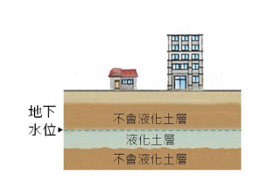
參考答案 | (A)(D)
答案（評分準則） | 編碼 | 定義 | 作答情形
答案（評分準則） | 1 |  | (A)(D)
答案（評分準則） | 0
答案（評分準則） | 0X | 空白或未作答。
核心素養 | B1符號運用與溝通表達
評量架構 | 科學素養：■解釋現象(P-1)、□評估設計、□運用證據  探究歷程：□發現問題、■規劃與研究(尋找變因或條件)、□論證與建模、□表達分享  探究對象：■經驗數據、□科學理論、□異例  探究過程：■歸納、□演繹、□批判
預估表現描述 | 能由背景知識或圖片訊息找出土壤液化的發生條件。
學習內容 | EIa-Vc-3 板塊邊界有各種不同的地質作用與岩漿活動。  EMd-Vc-4臺灣位在活躍的板塊交界，斷層活動引發的地震及所導致的災害常造成巨大的損失。
學習表現 | 思考智能：  □想像創造、■推理論證、□批判思辨、□建立模型  問題解決：  □觀察與定題、□計劃與執行、■分析與發現、□討論與傳達  科學態度與本質：  □養成科學探究的興趣、■養成應用科學思考與探究的習慣、□認識科學本質
試題概念與分析

問題三 | 小彥的實驗主要是想確定什麼事情？  (A)土壤液化的發生原因 (B)土壤液化的嚴重程度 (C)建築工法是否能降低土壤液化發生頻率 (D)建築工法能否減緩土壤液化災害
參考答案 | (D)
答案（評分準則） | 編碼 | 定義 | 作答情形
答案（評分準則） | 1 |  | (D)
答案（評分準則） | 0 |  | (A)(B)(C)
答案（評分準則） | 0X | 空白或未作答。
核心素養 | A2系統思考與解決問題
評量架構 | 科學素養：□解釋現象、■評估設計(E-1)、□運用證據  探究歷程：□發現問題、■規劃與研究(擬定研究計畫)、□論證與建模、□表達分享  探究對象：■經驗數據、□科學理論、□異例  探究過程：□歸納、■演繹、□批判
預估表現描述 | 能由對照組與實驗組的裝置、實驗流程反推實驗目的。
學習內容 | EIa-Vc-3 板塊邊界有各種不同的地質作用與岩漿活動。  EMd-Vc-4臺灣位在活躍的板塊交界，斷層活動引發的地震及所導致的災害常造成巨大的損失。
學習表現 | 思考智能：  □想像創造、■推理論證、□批判思辨、□建立模型  問題解決：  □觀察與定題、■計劃與執行、□分析與發現、□討論與傳達  科學態度與本質：  □養成科學探究的興趣、■養成應用科學思考與探究的習慣、□認識科學本質
試題概念與分析

問題四 | 請繪出實驗組與對照組中，鋁箔包(房子)下陷深度與時間的關係圖。不需標示詳細數值，但必須標示線段及對應名稱。
參考答案 | 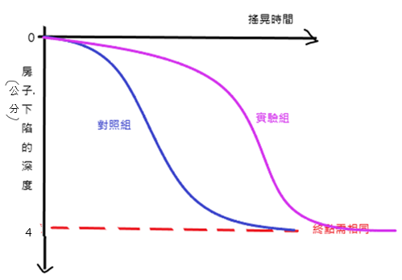  或  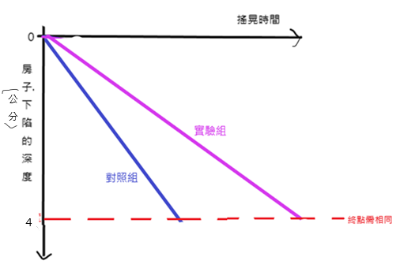
答案（評分準則） | 編碼 | 定義 | 作答情形
答案（評分準則） | 2 | 全對 | 條件一與條件二皆正確。  條件一:  對照組下沉較快，實驗組較慢。  條件二:  標示下沉的總深度。
答案（評分準則） | 1 | 部分正確 | 僅條件一正確。
答案（評分準則） | 0
答案（評分準則） | 0X | 空白或未作答。
核心素養 | B1符號運用與溝通表達
評量架構 | 科學素養：□解釋現象、□評估設計、■運用證據(I-2)  探究歷程：□發現問題、□規劃與研究、■論證與建模(解釋和推理)、□表達分享  探究對象：■經驗數據、□科學理論、□異例  探究過程：■歸納、□演繹、□批判
預估表現描述 | 能由實驗過程及結果推測土壤液化時，建築工法能延緩建物的下陷或倒塌。
學習內容 | EIa-Vc-3 板塊邊界有各種不同的地質作用與岩漿活動。  EMd-Vc-4臺灣位在活躍的板塊交界，斷層活動引發的地震及所導致的災害常造成巨大的損失。
學習表現 | 思考智能：  □想像創造、■推理論證、□批判思辨、□建立模型  問題解決：  □觀察與定題、□計劃與執行、■分析與發現、□討論與傳達  科學態度與本質：  □養成科學探究的興趣、■養成應用科學思考與探究的習慣、□認識科學本質
試題概念與分析

問題五 | 小彥將實驗結果畫出一張趨勢圖如下：  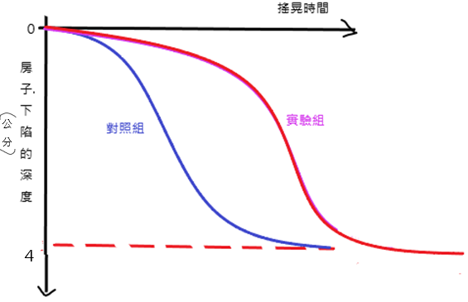  針對這張圖小彥提出這樣的看法：  「建築物下方黏著熱熔膠的長方體，建築物比較重，所以不受土壤液化影響，不容易塌陷。」  在課堂發表時，同學小禮提出不同看法：  『灌漿區域取代了鬆軟的沙子，熱熔膠堅固且不與水作用，所以較晚發生下陷的情況，下陷速度也比較慢。』  請評斷兩人論述的合理與不合理處。  小彥 建築物重量越重越穩定 未考慮重力  小禮 地質較鬆軟，易發生土壤液化 未考慮摩擦力  建築物重心越往下越穩定 未考慮可塑性  岩層透水性好，易發生土壤液化 未考慮透水性
  誰的論述較合理 | 支持此論述的依據 | 另一個人論述的缺陷
參考答案
  誰的論述較合理 | 支持此論述的依據 | 另一個人論述的缺陷
  小禮 | 地質較鬆軟，易發生土壤液化 | 未考慮重力
答案（評分準則） | 編碼 | 定義 | 作答情形
答案（評分準則） | 2 | 可提出完整的正面證據與推論和反面證據與推論 | 與參考答案相同
答案（評分準則） | 1 | 只能提出單方面的證據與推論 | 另一個人論述的缺陷選擇:  未考慮摩擦力、未考慮可塑性、未考慮透水性
答案（評分準則） | 0 | 無法提出證據與推論
答案（評分準則） | 0X | 空白或未作答。
核心素養 | A2系統思考與解決問題
評量架構 | 科學素養：□解釋現象、□評估設計、■運用證據(I-2)  探究歷程：□發現問題、□規劃與研究、□論證與建模、■表達分享(合作與討論)  探究對象：■經驗數據、□科學理論、□異例  探究過程：□歸納、□演繹、■批判
預估表現描述 | 能尋找支持灌漿可以減緩土壤液化災害的論述，也能找出其他論述的缺陷。
學習內容 | EIa-Vc-3 板塊邊界有各種不同的地質作用與岩漿活動。
學習表現 | 思考智能：  □想像創造、□推理論證、■批判思辨、□建立模型  問題解決：  □觀察與定題、□計劃與執行、□分析與發現、■討論與傳達  科學態度與本質：  □養成科學探究的興趣、■養成應用科學思考與探究的習慣、□認識科學本質
試題概念與分析

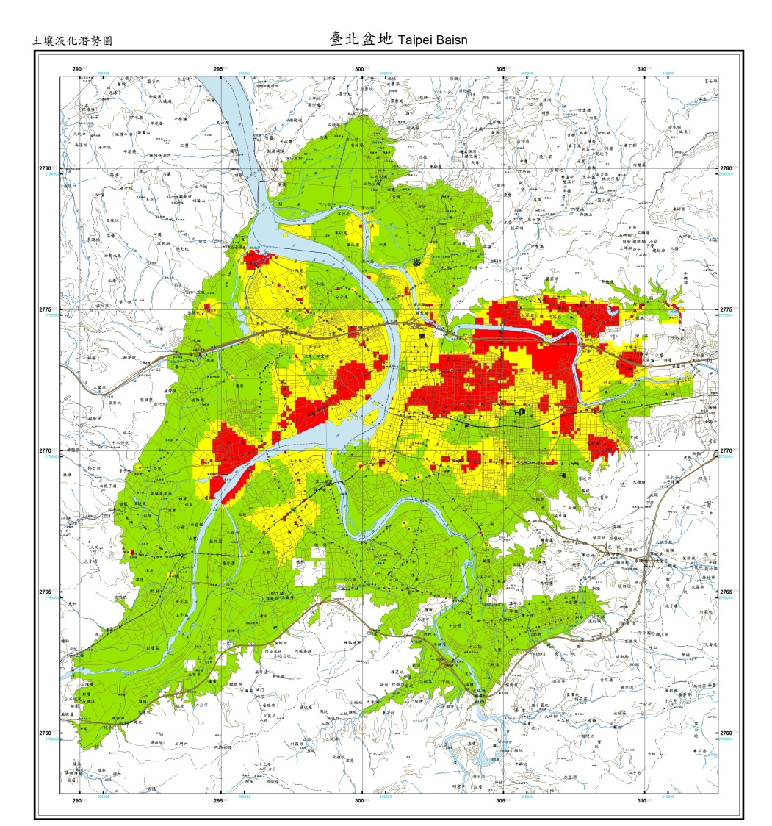圖五

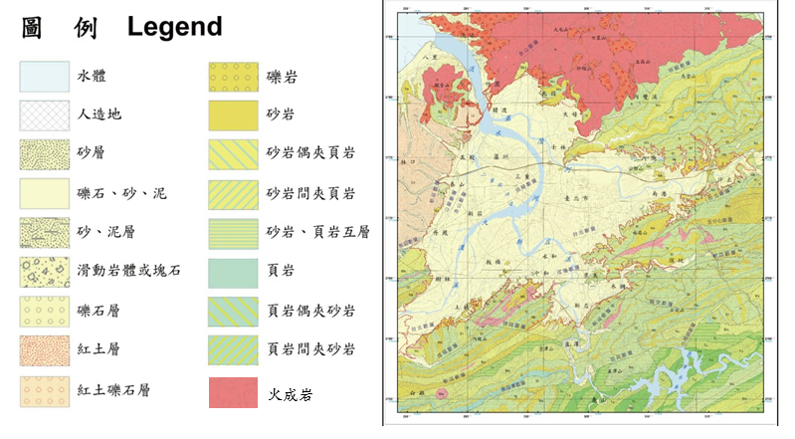 圖六

